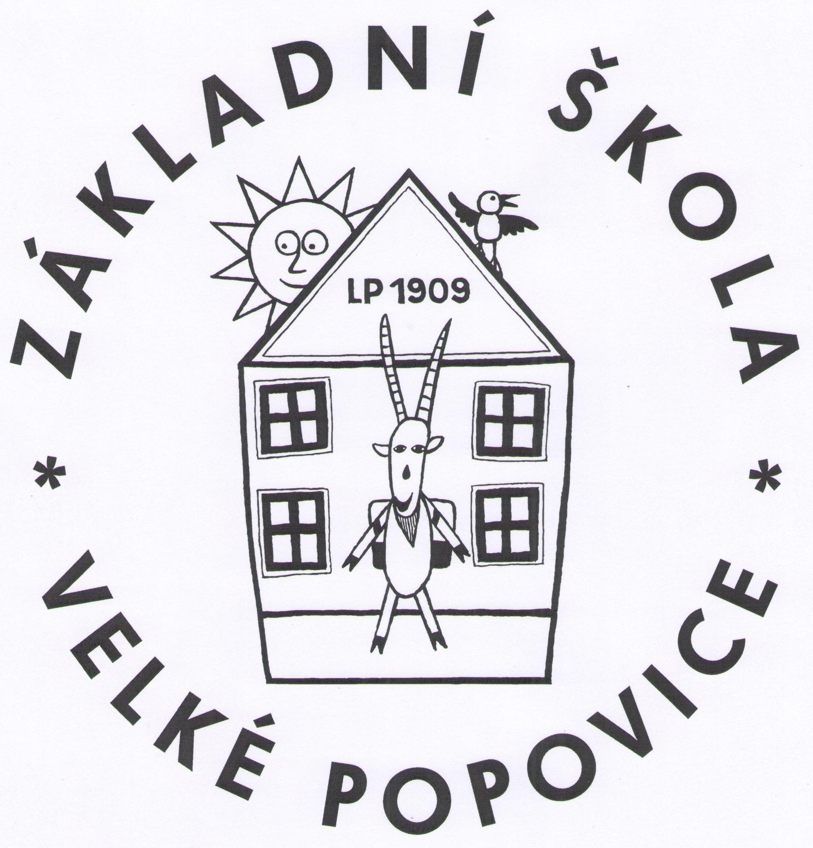

ZÁKLADNÍ ŠKOLA VELKÉ POPOVICE, PŘPÍSPĚVKOVÁ ORGANIZACE
Komenského 5, 251 69 Velké Popovice
Tel./fax: 323 665 200, e-mail: skola@zsvelkepopovice.cz
IČO: 75031540

Aktualizace údajů ve školní matrice
/podle zákona č. 561/2004 Sb., vyhláška č. 364/2005 Sb./
PROSÍME, VYPLŇTE AKTUÁLNÍ ÚDAJE. PŘÍPADNÉ ZMĚNY V PRŮBĚHU ŠKOLNÍHO ROKU NAHLASTE DO KANCELÁŘE ŠKOLY NEBO TŘÍDNÍMU UČITELI.
- POVINNÉ ÚDAJE
Jméno, příjmení žáka: ……………………………………………………….…………………………………………………………………………………….
Rodné číslo .................................................................................................................................................
Třída ………………………………………………………………………………………..……………………………………………………
Datum a místo narození .................................................................... Státní příslušnost :……………………..…………………..
Adresa trvalého bydliště:
ulice, č. p.:………………………………………………………………………… PSČ,město:………………………………………………..…………………….
Je-li adresa skutečného pobytu žáka jiná, nežli adresa trvalého bydliště žáka, napište ji prosím zde:
……………………………………………………………………………………………………………………………………………………………………………………..

Zdravotní obtíže, které by mohly mít vliv na vzdělávání:

……………………………………………………………………………………………………………………………………………………………………………………. M A T K A
Jméno, příjmení ……………………………………………………………………………………………………….……………………………………..
Adresa trvalého bydliště:
ulice, č. p.:………………………………………………………………………… PSČ,město:………………………………………………..…………………….
Je-li adresa Vašeho skutečného pobytu jiná, nežli adresa trvalého bydliště, napište ji prosím zde:
……………………………………………………………………………………………………………………………………………………………………………………..
Telefon: ………………………………………………………………………………………………………………………………………………………………………..
E-mail*: …………………………………………………………………………………………………………..……………………………………….……………….

O T E C
Jméno, příjmemí ………………………………………………………………………………………………………………….…………………………..
Adresa trvalého bydliště:
ulice, č. p.:………………………………………………………………………… PSČ,město:………………………………………………..…………………….
Je-li adresa Vašeho skutečného pobytu jiná, nežli adresa trvalého bydliště, napište ji prosím zde:
……………………………………………………………………………………………………………………………………………………………………………………..
Telefon: ………………………………………………………………………………………………………………………………………………………………………..
E-mail*: ………………………………………………….………………………………………………………………………………………………..………………….
- INFORMACE DŮLEŽITÉ PRO KOMUNIKACI MEZI RODINOU A ŠKOLOU.*
zdravotní pojišťovna – název, číslo.……………………………………………………………………………………………………………………………
střídavá péče ANO X NE
ZÁKONNÝ ZÁSTUPCE PRO KORESPONDENCI A PŘÍPADNÉ TELEFONICKÉ ČI OSOBNÍ JEDNÁNÍ S UČITELEM, ČI VEDENÍM ŠKOLY – vyberte jednoho z rodičů (zakroužkujte):
MATKA OTEC

Další skutečnosti, které bychom dle Vašeho názoru měli o Vašem dítěti vědět např. pokud máte v rodině jiný komunikační jazyk apod. – sdělte je prosím třídnímu učiteli nebo je můžete napsat zde:
……………………………………………………………………………………………………………………………………….…………………………………………….
*PROHLÁŠENÍ
Prohlašuji, že jsem subjektem osobních údajů, které jsem vyplnil na tomto formuláři, že poskytnuté osobní údaje jsou správné a pravdivé, a že odesláním tohoto formuláře poskytuji společnosti ZŠ Velké Popovice, IČO: 750 315 40 (dále jen správce), coby správci osobních údajů, souhlas se zpracováním níže uvedených osobních údajů, a to pro účely tohoto formuláře.
Souhlas uděluji dle Nařízení Evropského parlamentu a Rady (EU) 2016/679 o ochraně fyzických osob v souvislosti se zpracováním osobních údajů a o volném pohybu těchto údajů (GDPR), a to na dobu uvedenou u souhlasu, příp. do odvolání tohoto souhlasu.
Jsem si vědom, že správce je oprávněn zpracovávat osobní údaje rovněž prostřednictvím určených zpracovatelů, jejichž aktuální seznam poskytne účastníkovi na vyžádání, a to manuálně i automatizovaně, a že osobní údaje budou zpřístupněny pouze oprávněným zaměstnancům správce, či zaměstnancům zpracovatele, a to pouze v míře nezbytné pro účely zpracování.
Podpisem tohoto formuláře prohlašuji, že jsem si vědom všech svých povinností a práv ohledně zpracování osobních údajů, zejména práv:
- na odvolání souhlasu,
- na přístup k osobním údajům,
- na opravu nepřesných nebo nepravdivých osobních údajů,
- o právu požadovat vysvětlení v případě podezření, že zpracováním osobních údajů je narušena ochrana osobního a soukromého života nebo že osobní údaje jsou zpracovávány v rozporu s právními předpisy,
- požadovat nápravu situace, která je v rozporu s právními předpisy, zejména formou zastavení nakládání s osobními údaji, jejich opravou, doplněním či odstraněním,
- na výmaz osobních údajů, nejsou-li již osobní údaje potřebné pro účely, pro které byly shromážděny či jinak zpracovány, anebo zjistí-li se, že byly zpracovány protiprávně,
- na omezení zpracování osobních údajů,
- na přenositelnost údajů,
- na právo vznést námitku, po níž správce zpracování osobních údajů ukončí, neprokáže-li se, že existují závazné oprávněné důvody pro zpracování, jež převažují nad zájmy nebo právy a svobodami subjektu údajů, zejména, je-li důvodem případné vymáhání právních nároků,
- obrátit se na Úřad pro ochranu osobních údajů.

Prohlašuji, že si jsem si vědom, že poskytnutí osobních údajů prostřednictvím tohoto formuláře je zcela dobrovolné.

Svým podpisem stvrzuji, že uvedené údaje v tomto formuláři jsou pravdivé.

ŠKOLNÍ ŘÁD A PRAVIDLA PRO HODNOCENÍ ŽÁKŮ NAJDETE NA WWW.ZSVELKEPOPOVICE.CZ.

Datum: _________________________________ Podpis: ___________________________________

